Практичне заняття 2
Ознайомлення із виробничими умовами зберігання зерна

Мета: закріпити вміння відбирати зерно для аналізу, визначення вологості, засміченості зерна, вмісту клейковини та білка, ознайомитись із способами розміщення зерна в зерносховищах та контролем за його станом під час зберігання.
Матеріали та обладнання: зерновий щуп, зерно пшениці, дерев'яні планки зі скошеними ребрами, сушильна шафа, бюкс, ексикатор, щіпці, терези, набір сит, розбірні дошки, зразки елементів шкідливої домішки, бур'янів, вода, лабораторний млинок, термометр, фарфорова чашка, мірний циліндр на 50 мл, чашка Петрі, скло.
Література. Л – 6, c. 7 – 11, 25 – 34, 41 – 43; Л – 8, Л – 18, Л – 24.

Методичні вказівки
Відібрати зерно для аналізу. Вивчити методики та виконати досліди з визначення вологості, засміченості зерна, визначення вмісту клейковини та білка. Розглянути способи розміщення зерна в зерносховищах і контроль за його станом під час зберігання. Вивчити характеристику зерносховищ і особливості підготовки їх до приймання врожаю.

Завдання 1. Відбір зерна для аналізу
Відповідність якості зерна стандарту визначають за середньою пробою (с.8, абзац 5) масою 2+0,1 кг, виділеною з об'єднаної або середньодобової проби. Якщо маса об'єднаної чи середньодобової проби перевищує 2 кг, зерно висипають на чисту, рівну, гладку поверхню у вигляді квадрата і змішують за допомогою двох дерев'яних планок із скошеними ребрами. Зерно, захоплене з протилежних боків квадрата планками обома руками зсипають одночасно на середину квадрата, формуючи валик. Потім зерно беруть з кінців валика і одночасно з обох планок зсипають на середину. Такі переміщення зерна проводять тричі. Одержану об'єднану пробу знову висипають рівним шаром у вигляді квадрата і ділять планкою по діагоналі на чотири трикутники. Із двох протилежних трикутників зерно викидають, а те, що залишилося, змішують і знову ділять, поки не залишиться маса 2±0,1 кг, яка є середньою пробою.

Завдання 2. Визначити вологість зерна основним методом
Записати методику, визначити вологість зерна пшениці основним методом та з’ясувати його стан за табл. 2.1.
Вологість є визначальним показником збереження зерна. За вологістю зерно поділяють на сухе, середньої сухості, вологе і сире.
Вологість визначають прямим (дистиляцією) і непрямим методами, причому перевагу віддають останньому. Основним з них (стандартним) є висушування в електричній шафі за температури 130 °С упродовж 60 хв. Додаткові – електрометричні (с.24, абзац 6) – методи ґрунтуються на властивостях зерна – діелектричній проникності та електропровідності.

Методика визначення вологості основним методом. Із середньодобової проби беруть 30 г зерна, подрібнюють (ступінь розмелу 60 % крізь сито з діаметром отворів 0,8 мм), відбирають дві наважки по 5 г у зважені бюкси і вміщують у сушильну шафу СЕШ-3М за температури 130 ⁰С. Через 60 хв бюкси виймають, закривають кришками, охолоджують в ексикаторі, зважують з точністю до 0,01г. Вологість W визначають за формулою

де М₁, М₂ – маса наважки з бюксом до і після висушування, г,
М₃ – маса наважки до висушування без бюксу, г
К – поправочний коефіцієнт (для зерна проса, гречки, рису, сорго – 0,1, пшениці, жита, ячменю – 0,3, вівса – 0,35, гороху, кукурудзи, чини, нуту – 0,45). Різниця між паралельними зважуваннями не має перевищувати 0,25 %.

Прилади для швидкого визначення вологості партій зерна: електровологоміри ВП-4, ИВЗ, 13КЗ, «Трансгигро» (с.24, абзац 6), вологоміри «Колос», (с.25, абзац 2) ВЗПК-1, «Нива-2», (с.25, абзац 4) фотоелектричний аналізатор «Берег». (с.25, абзац 1).
блиця 2.1
Визначення стану зерна за вологістю, %
Культура | Сухе | Середньої сухості | Вологе | Сире (понад)
Пшениця, жито, ячмінь, гречка | 14 | 15,5 | 17 | 17

Завдання 3. Визначення засміченості зерна
Записати вимоги стандартів на вміст домішок в зерні пшениці, вивчити методику визначення засміченості зерна, підрахувати відсоток засміченості відібраного зразка зерна пшениці.

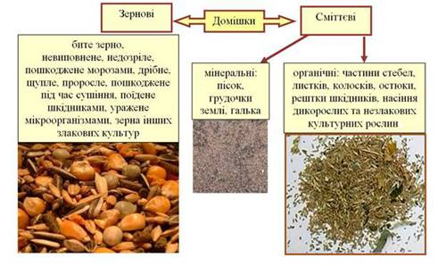
Рис. 2.1. Види домішок у зерновій масі

Розрізняють зернову та смітну домішки зернової маси, а в складі смітної виділяють шкідливу. Склад кожної з домішок у зерні продовольчого призначення певної культури нормується стандартом ГОСТ 30483-97. Вимогами стандарту керуються, визначаючи засміченість зерна продовольчого, кормового і технічного призначення під час надходження його на хлібоприймальні пункти. Наприклад, стандартом на пшеницю продовольчу, кормову обмежувальна норма смітної домішки становить 5 %, зернової – 15, базисна – відповідно 1 % і 3 % (для озимої пшениці). У складі смітної вміст шкідливої домішки не має перевищувати 1 % (за сумою), зокрема ріжків – 0,5 %, гірчака – 0,1, в'язелю – 0,1 %.
Визначення засміченості зерна: із середньої проби беруть наважку зерна пшениці масою 50 г і просіюють її на ситах з отворами відповідного діаметру (с.28, табл). Сита встановлюють таким чином: на піддон – сито для виділення проходу, що належить до смітної домішки, з діаметром отворів 1 мм потім – сито для виділення дрібного зерна з отворами розміром 1,7 х 20 мм. Наважку насипають на верхнє сито і повторюваними рухами в напрямі довжини поздовжніх отворів просіюють зерно упродовж 3 хв, роблячи 110 – 112 рухів за хвилину. У сходах сит вручну виділяють смітну та зернову домішки, із проходу нижнього сита – лише шкідливу домішку, решту відносять до смітної домішки.
Елементами смітної домішки всіх культур є: мінеральна домішка (пісок, земля, галька), насіння бур'янів, органічна домішка (полова, частинки стебел тощо), прохід нижнього сита, зерна основної культури з явно зіпсованим ядром (прогнилі, запліснявілі, обвуглені, підсмажені, виїдені шкідниками), шкідлива домішка.
У партіях зерна найчастіше трапляються такі елементи шкідливої домішки: гірчак повзучий, гірчак рожевий, кукіль, амброзія, канадська злинка. До смітної домішки відносять також зерна культурних рослин, які значно відрізняються від основної культури за хімічним складом, фізичними властивостями (наприклад, у зерні продовольчої пшениці – зерно гороху, вівса тощо).
Зернову домішку становлять дрібні, щуплі, биті зерна основної чи близької до неї культури (до 3 %), які можуть бути використані за основним призначенням зерна і не впливають на його залікову масу. За кожен відсоток-зернової домішки понад базисні норми встановлено знижку в розмірі 0,1 % вартості зерна.
Завдання 4. Визначити вміст клейковини
Клейковина сухого зерна – це сухий гель, який, набухаючи у воді, утворює фазу гідратованого білка. За зовнішнім виглядом відмита клейковина – це гумоподібна еластична маса, що залишається після відмивання водою пшеничного тіста. Розрізняють клейковину сиру (разом з увібраною нею водою) та суху (після висушування).

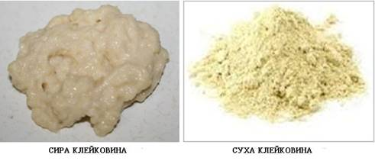
Рис. 2.2. Сира та суха клейковина

Методика визначення вмісту сирої клейковини в зерні пшениці. Із середньодобової проби беруть 30 – 50 г зерна пшениці, очищають його від домішок, подрібнюють на лабораторному млинку, ретельно перемішують, беруть наважку масою 25 г, вміщують у порцелянову посудину, вливають 14 мл води (18 – 20 °С) і замішують до одержання однорідного тіста. Тісто скачують у кульку, кладуть у чашку, закривають склом і витримують 20 хв для набухання білків. Потім у тазу з водою чи під слабким струменем води клейковину промивають над ситом, розминаючи її рукою спочатку обережно, а потім більш інтенсивно до одержання чистої води. Відмиту клейковину зважують і виражають у відсотках до наважки борошна масою 25 г (масу одержаної клейковини множать на 4). Норма допустимого відхилення під час арбітражних та контрольних визначень ±2 %.
На кількість і якість клейковини під час відмивання впливають температура води, склад та час відлежування.
Таблиця 3.1
Нормування технологічних показників м’якої пшениці
Показники | Норма для класу
Показники | І | ІІ | ІІІ | ІV | V | VI
Масова частка сирої клейковини, %, не менше | 30 | 27 | 23 | 18 | 18 | Не обмежується
Якість клейковини, група | І | І | І–ІІ | І–ІІ | І–ІІІ | Не обмежується

Методика визначення якості клейковини: з відмитої проби беруть наважку масою 4 г, обминають 3 – 4 рази пальцями, скручують у кульку і кладуть її в чашку з водою на 15 хв. Далі використовують прилад ИДК-1, фіксують показник і аналізують за групами якості клейковини (І – очікуваний якісний хліб, ІІ – хліб з меншим об’ємом та пористістю, ІІІ – неякісний хліб).
Методика визначення розтяжності клейковини. Кульку клейковини трьома пальцями обох рук упродовж 10 с розтягують над міліметровою лінійкою до розриву. У момент розриву відмічають довжину, на яку вона розтягнулася. Довга клейковина – понад 20 см (неякісна), середня – 10 – 20 см (якісна), коротка (неякісна) – до 10 см.
Колір клейковини – від світло- до темно-сірого з різними відтінками. Клейковина найкращої якості світло-сірого кольору.
Таблиця 3.2
Характеристика пружності клейковини
Показ, ум.од. | Група якості | Характеристика клейковини
0 – 15 | ІІІ | Незадовільно міцна
20 – 40 | ІІ | Задовільно міцна
45 – 75 | І | Добра
80 – 100 | ІІ | Задовільно слабка
105 – 120 | ІІІ | Незадовільно слабка
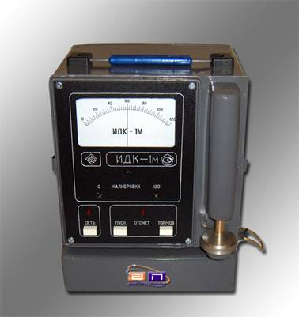Рис. 2.3. ВДК-1 – прилад для визначення якості клейковини
Завдання 5. Визначити вміст білка
Визначення вмісту білка в зерні ячменю
В основі методики визначення вмісту білка лежить процес перетворення білкових речовин зерна через мінералізацію його сірчаною кислотою на солі амонію. Останні піддають відгону; аміак, що виділяється, нейтралізують титрованим розчином сірчаної кислоти.
Для визначення беруть наважку зерна масою 30 – 50 г, звільненого від смітної домішки, подрібнюють, щоб продукти розмелу проходили через металоткане сито № 08: Продукти розмелу розміщують на скляній пластинці шаром З – 4 мм, придавлюючи склом. Забравши скло, з 10 різних місць відбирають дві наважки масою по 0,5 – 1 г в суху пробірку. Зважують їх з точністю до 0,0002 г. Пробірку вводять у колбу К'єльдаля відкритим кінцем, висипають наважку та зважують пробірку, щоб урахувати втрати наважки на стінках пробірки. Одночасно визначають вологість зерна основним методом. У колбу К'єльдаля вливають 10 – 15 мл сірчаної кислоти і для прискорення реакції додають 0,5 – 1 мл каталізатора. Прикривши колбу скляною лійкою, нагрівають її у витяжній шафі до повного обвуглювання, поки вміст не набуде зеленкувато-голубуватого кольору без жовтого відтінку. Після охолодження в колбу додають близько 30 мл дистиляту. Нагріваючи воду, від якої нагрівається колба К'єльдаля, виділяють аміак. Останній разом з парою пропускають крізь холодильник і переганяють у колбу з 0,1 н розчином сірчаної кислоти. Допускається відгонка аміаку і без пари. Вміст приймальної колби титрують 0,1 н розчином натрію оксиду до появи 1–2 крапель розчину ясно-зеленого кольору після майже безбарвного перехідного. За різницею між взятою кількістю мілілітрів 0,1 н розчину сірчаної кислоти та витраченого на зворотне титрування кількістю мілілітрів 0,1 н розчину натрію оксиду визначають кількість сірчаної кислоти, нейтралізованої аміаком, що виділився.
Вміст білка X (%) у кожній наважці зерна в перерахунку на абсолютно суху речовину визначають за формулою

де К – постійна величина (для насіння ячменю 87,5);
V – об'єм 0,1 н розчину сірчаної кислоти, нейтралізованої аміаком, що виділився, мл;
М_{н} – маса наважки розмеленого зерна, г;
W – вологість розмеленого зерна, %.

Підрахунки проводять з точністю до тисячних часток відсотка. Остаточним результатом є середнє арифметичне двох паралельних визначень. Допустима розбіжність між результатами паралельних визначень не маєперевищувати 0,3 %.

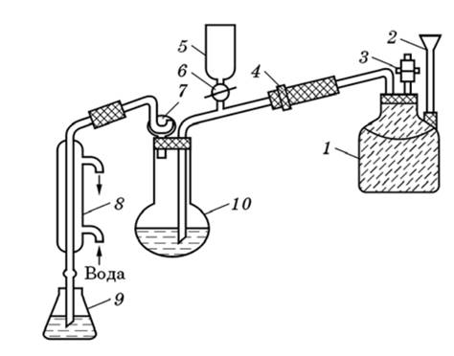

Рис. 2.4. Апарат для відгонки аміаку з водяною парою:
1 – пароутворювач, 2, 5 – лійки, 3, 6 – крани, 4 – затискач, 7 – краплевловлювач, 8 – холодильник, 9 – приймальна колба, 10 – відгінна колба

Завдання 5. Вивчити способи розміщення зерна в зерносховищах та контроль за його станом під час зберігання за Національним стандартом України «ДСТУ ІSO 6322-2: 2004. Зберігання зернових та бобових»
Зернова маса що надходить від збирання навіть однієї культури, відрізняється за вологістю, засміченістю та іншими показниками. Виявляючи їх, оцінюючи якість, формують окремі партії зернових мас за ступенем стиглості, вологістю та засміченістю. Це дає можливість визначити режим короткочасного зберігання залежно від якості зерна, мінімальний набір зерноочисних машин, не допускаючи зайвих обробок, які призводять до підвищення травмованості зерна.
Зерновий склад зобов'язаний, прийняте на зберігання зерно, розміщувати в зерносховищах за культурами, роками врожаю, типами, підтипами та класами знеособлено, а на бажання поклажодавця – персоніфіковано (відокремлено) за наявності вільних місткостей для зберігання зерна. Окремо розміщують і окремо доробляють зерно: пошкоджене морозом; клопом-черепашкою; заражене кліщами; з невластивим запахом; заражене шкідниками зерна та засмічене важковідокремлюваними домішками.
Партії зернових культур, що потребують доробки, необхідно розміщувати в місткостях, безпосередньо приєднаних до потокових ліній, а також в окремих металевих бункерах. За розміщеним партіями зернових культур установлюється лабораторний контроль за вологістю та температурою зерна і його зараженістю шкідниками зерна.
Спосіб зберігання зернових мас залежить переважно від їх фізичних та фізіологічних властивостей.
Існує два основних способи розміщення зерна в зерносховищах:
– напільне (насипом або в тарі) на підлогах складів за невеликіої висоти насипу зерна – до 4 – 5 м,
– силосне – в силосах елеваторів, висота насипу 30 – 40 м.
Зберігання зерна в мішках називається зберіганням у тарі; у великих сховищах – зберіганням без тари; у сховищах, бункерах і силосах – зберіганням насипом.
Якщо зерно зберігають у тарі, довжина штабеля залежить від розмірів сховища і партії насіння, ширини і довжини трьох – п’яти мішків, висоти – кількості складених вгору мішків (залежно від культури і пори року). Кожну партію зерна вкладають окремо у штабель на дерев’яному настилі, який знаходиться на відстані від підлоги не менше 10 см. Відстань між штабелями і стінами сховища – не менше 0,75, а між окремими штабелями – 1 м. У тарі зберігають переважно протруєний насіннєвий матеріал, елітне насіння і насіння першої репродукції та насіння, яке має крихку структуру оболонок (арахіс) або легко розколюється під час пересипання (мак, тютюн), каліброване і протруєне насіння кукурудзи або оброблене на спеціальних заводах і в цехах, а також насіння трав, овочебаштанних, ефіроносних, дрібне і сипке насіння технічних та олійних культур. Основним видом тари для насіння і зерна є мішки з цупких і грубих тканин (джутові, полотняні та ін.), паперові мішки з прокладкою з тканини, крафт-мішки (для протруєного зерна).
Для вирішення фінансових і організаційних проблем останнім часом широко використовується зберігання зерна в герметичних полімерних рукавах.
Надійну збереженість високої якості зерна і насіння можна забезпечити тільки під час постійного контролю за станом зерна в процесі зберіганні, а також приладами для контролю за процесами зберігання.

Завдання 6. Характеристика зерносховищ і підготовка їх до приймання врожаю
Основні вимоги до зерносховищ:
– добра ізоляцію від атмосферних і ґрунтових вод, а також від різких перепадів температур;
– захист від проникнення гризунів і комах – шкідників хлібних запасів;
– контроль процесу зберігання зерна і насіння та профілактичні і оздоровчі заходи;
– механізоване завантаження і вивантаження та можливість швидкого переміщення зерна;
– одночасне зберігання декількох партій насіння без їх зміщування.
Зерносховища класифікують за багатьма ознаками, найважливішими з яких є: період зберігання (тимчасового або тривалого); конструкційні особливості (навіси, склади, елеватори тощо); види операцій, які в них проводяться (тільки зберігання чи зберігання й доробка); ступінь механізації (механізовані, напівмеханізовані, немеханізовані); наявність і тип установок для активного вентилювання насіння (канальна, підлогова, переносна та ін.).
Зберігання зерна може бути тимчасовим – від кількох діб до одного-трьох місяців або довгостроковим – від кількох місяців до кількох років.
Зерносховища для тривалого зберігання зерна за конструкційними особливостями поділяють на склади, елеватори та змішаного типу. До першого типу належать звичайні склади, які використовують для підлогового зберігання зерна насипом, а також дообладнані спеціальними перегородками для утворення секцій для роздільного зберігання окремих партій насіння. У сховищах без поперечних перегородок і секцій зерно розміщують на підлозі. При цьому партії насіння ізолюють одну від одної щитами або залишають незайнятою частину підлоги між ними. За такого розмі щення насіння коефіцієнт використання складських місткостей різко знижується.
Зерносховища будують із різних матеріалів: дерева, каменю, цегли, залізобетону, металу та ін. залежно від місцевих умов, цільового призначення та економічних міркувань.
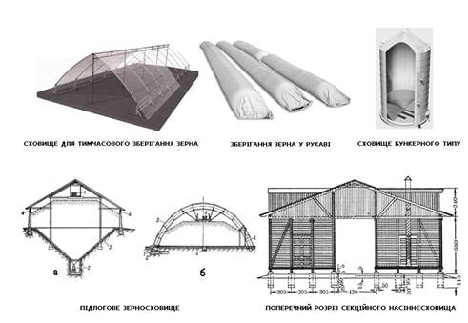
Рис. 2.5. Конструкції зерносховищ
Підлогове зерносховище: а – з похилою підлогою (1 – транспортер у верхній галереї, 2 – транспортер у нижній галереї, 3 – похила підлога, 4 – вікна); б – із збірного залізобетону з склепінчастою покрівлею (1 – залізобетонний фундамент, 2 – піщана подушка, 3 – ребриста плита, 4 – транспортер у верхній галереї, 5 – транспортер у нижній галереї, 6 – ворота)

Найпоширеніші як у хлібоприймальних підприємствах, так і в сільськогосподарських господарствах насіннєсховища бункерного, силосного типу та елеватори.
Збереженість насіння залежить не тільки від його вологості, засміченості та зараженості комірними шкідниками, а й від стану приміщень для його зберігання.
Підготовка зерносховищ до приймання зерна нового врожаю:
– зачистка складів;
– ремонт насіннєсховищ, механізмів, сушарок, зерноочисних машин, інвентарю;
– заходи захисту від шкідників, знезаражування (дезінфекція) приміщень, прискладської території;
– провітрювання і просушування;
– складають акт про готовність їх до приймання зерна і насіння нового врожаю.

Питання для самоконтролю

1. З якою метою визначають вологість зерна?
2. З якою метою визначають засміченість зерна?
3. Як класифікують зерно за вологістю?
4. Які домішки зерна пшениці відносять до шкідливих?
5. Яка роль клейковини в якості хліба?
6. Як готують сховища до приймання зерна нового врожаю?

